Станция метро «Боровицкая» предстала перед пассажирами в новом свете
04.08.2016
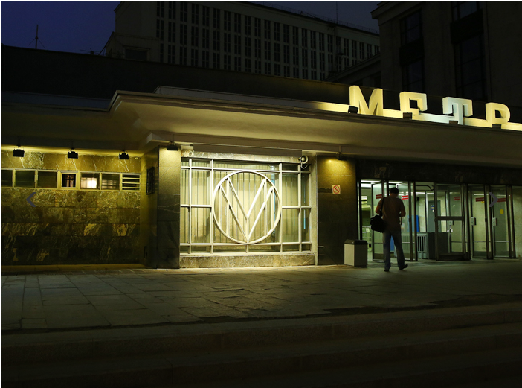
Фасад «Боровицкой» теперь украшает архитектурная подсветка. Световые акценты сделали на фигурных буквах М и витражах, а также на стенах.
В пресс-службе метрополитена отметили, что станция «Боровицкая» находится в историческом центре столицы и здесь всегда интенсивный пассажиропоток. Архитектурная подсветка позволила сделать акцент на красоте и уникальности задумки архитекторов.
Напомним, Боровицкая площадь, где расположен выход со станции метрополитена «Боровицкая», включена в текущем году в программу благоустройства «Моя улица». Работы стартовали 15 июня. Пешеходную часть площади хотят вымостить плиткой. В ноябре состоится торжественное открытие памятника князю Владимиру Великому, тысячелетие со дня преставления которого отметили в прошедшем году. Предполагается, что памятник будет возвышаться на холме Боровицкой площади. Окружат монумент газоны с архитектурно-художественной подсветкой. Подход к памятнику обеспечит каскадная лестница, выполненная в виде волн, разбегающихся по воде.

Адрес страницы: http://kosino-uhtomski.mos.ru/presscenter/news/detail/3472728.html
Управа района Косино-Ухтомский города Москвы

